EXMO. SR. PRESIDENTE DA CÂMARA MUNICIPAL DE SUMARÉ

Indico ao Exmo. Senhor Prefeito Municipal, junto ao departamento competente, no sentido de viabilizar troca de lâmpada em poste localizado na Rua Rita de Cássia Ferreira, na altura do número 133, no bairro Jardim São Domingos.

**Justificativa:** Tal indicação se justifica tendo em vista ter sido realizado um protocolo no 156 Sumaré, sob nº 6745/2021, ainda não atendido.

Sala de Sessões, 17 de junho de 2021.

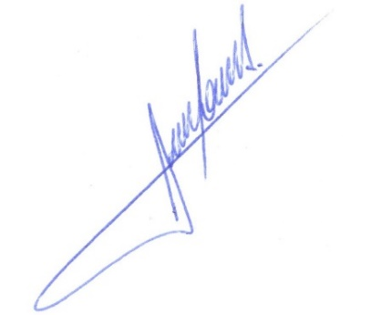

**RODRIGO DORIVAL GOMES**

Vereador

Cidadania